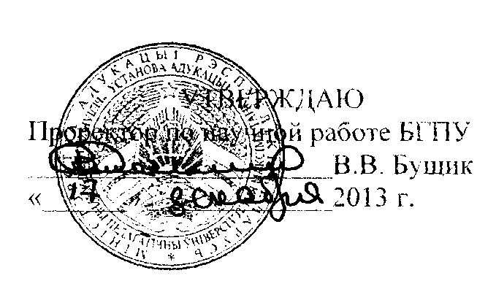

АКТ

о внедрении результатов НИР

Настоящий акт составлен об использовании в учебном процессе комплекта информационных ресурсов магистерской подготовки будущего учителя по педагогике в среде компьютерной программы «Мооdle», выполненной по теме НИР «Разработать инновационно-дидактические ресурсы магистерской подготовки будущего учителя по педагогике» № ГР 20113229, 2011-2015 гг.).

Разработка использована в учебном процессе кафедры педагогики с сентября 2012 г. по декабрь 2013 г. на базе учебной лаборатории педагогики и педагогических инноваций.

Разработка используется в процессе магистерской подготовки будущего учителя по педагогике в среде компьютерной программы «Мооdle», и позволяет повысить эффективность магистерской подготовки будущего учителя по педагогике для следующих специальностей: 1-08 80 02 - теория и методика учения и воспитания (учащейся и студенческой молодежи); 1-08 80 03 - теория и методика профессионального образования; 1-08 80 06 - общая педагогика, история педагогики и образования.

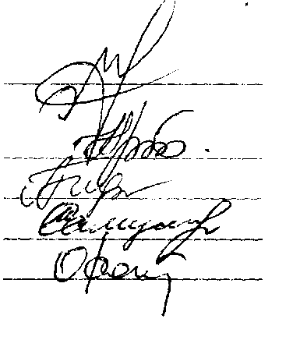

Описание объекта внедрения прилагается и является неотъемлемой частью Акта.

Зав. кафедрой педагогики

И.И. Цыркун

Е.Н.Артемёнок Л.Н.Тимашкова Н.В.Самусева

О.И. Котлобай

Доценты кафедры педагогики, Зав.учебной лаборатории педагогики и педагогических инноваций

ОПИСАНИЕ ОБЪЕКТА ВНЕДРЕНИЯ

Комплект информационных ресурсов магистерской подготовки будущего учителя по педагогике в среде компьютерной программы «Мооdle».

1. Краткая характеристика объекта внедрения и его назначения:

Разработан комплект информационных ресурсов магистерской подготовки будущего учителя по педагогике в среде компьютерной программы «Мооdle» и теоретико-методологические основы его апробации, который содержит:

* перечень информационных образовательных ресурсов;
* информационный рубрикатор Интернет-ресурсов для организации магистерской подготовки;

-учебную базу данных магистерской подготовки будущего учителя по педагогике;

* теоретико-методологические основы экспертизы и апробации комплекта.

Разработанный комплект информационных ресурсов магистерской подготовки будущего учителя по педагогике переведен в среду компьютерной программы «Мооdle». Компоненты комплекта размещаются на сервере БГПУ по адресу http:www.bspu.unibel.bу/mооdlе/, а также на веб-странице кафедры педагогики в рубрике «Магистратура»: http:www.bspu.unibel.bу/mооdlе/course/category.php?id=3 и обеспечивают магистерскую подготовку будущего учителя по педагогике для следующих специальностей: 1-08 80 02 - теория и методика обучения и воспитания (учащейся и студенческой молодежи); 1-08 80 03 - теория и методика профессионального образования; 1-08 80 06 - общая педагогика, история педагогики и образования.

2. Фамилия и инициалы разработчиков, ученые степень и звание, должность:

Цыркун И.И. доктор пед. наук, профессор, зав. кафедрой педагогики,

Артемёнок Е.Н. кандидат пед. наук, доцент, доцент кафедры педагогики,

Тимашкова Л.Н. кандидат пед. наук, доцент, доцент кафедры педагогики.

3. Фамилия и инициалы преподавателей, использующих разработку, ученые степень и звание, должность:

Цыркун И.И. доктор пед. наук, профессор, зав. кафедрой педагогики,

Артемёнок Е.Н. кандидат пед. наук, доцент, доцент кафедры педагогики,

Тимашкова Л.Н. кандидат пед. наук, доцент, доцент кафедры педагогики,

Самусева Н.В. кандидат пед. наук, доцент, доцент кафедры педагогики,

Котлобай О.И. зав. учебной лаборатории педагогики и педагогических

инноваций.

4. Начало использования объекта внедрения: сентябрь 2012 г.

5. Число студентов пользующихся разработкой: В первичной апробации разрабатываемых электронных ресурсов были задействованы 20 магистрантов кафедры педагогики очной заочной формы получения образования.

6. Дата и номер протокола заседания кафедры, на котором разработка рекомендована к внедрению. Протокол № 1 заседания кафедры педагогики от 30 августа 2012 г.

Зав. кафедрой педагогики

Доценты кафедры педагогики



И.И. Цыркун

Е.Н. Артемёнок

Л.Н. Тимашкова